Archivní číslo vzorku | 8567
Odběrové číslo vzorku | Vz. č. F
Pořadové číslo karty vzorku v databázi | 1127
Místo
Objekt | Kniha PHILOSOPHIA, res. Kocka
Místo odběru popis | Vzorek Archiv. číslo Popis  Vz. č. A 8562 Vzorek papírové podložky str. 45  Vz. č. B 8563 Vzorek papírové podložky - lepenka  Vz. č. C 8564 Niť šití  Vz. č. D 8565 Nit kapitálku útek  Vz. č. E 8566 Nit vazu  Vz. č. F 8567 Nit kapitálku osnova  Vz. č. G 8568 Mezivazní přelep  Vz. č. H 8569 Useň
Místo odběru foto | 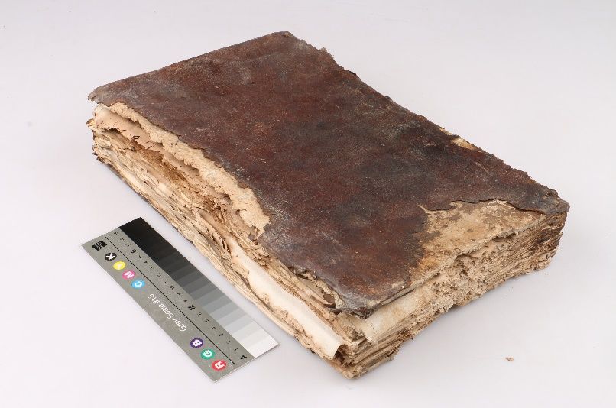  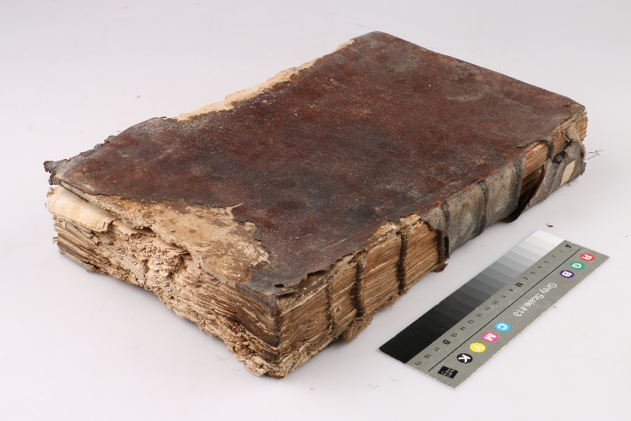
Typ díla | Kniha
Typ podložky (v případě vzorků povrchových úprav / barevných vrstev)
Datace objektu
Zpracovatel analýzy | Hurtová Alena
Datum zpracování zprávy k analýze | 13. 2. 2017
Číslo příslušné zprávy v databázi zpráv | 2017_19

Výsledky analýzy

Vzorek č. F (8567)
Nit kapitálku osnova

Stanovení vlákninového složení textilie

Optická mikroskopie a mikrochemické testy - Herzbergova vybarvovací zkouška
Bílé procházející světlo
Vlákna vzorku měla typické znaky lnu nebo konopí (kolénka, podélné rýhování a vínově červenou barvu po reakci s Herzbergovým činidlem), nejspíše se jednalo o len nebo konopí.
Šířka vláken byla cca 24 µm

Optická mikroskopie a mikrochemické testy – zkouška fluoroglucínem
Bílé dopadající světlo
Vlákna vzorku se po reakci s roztokem fluoroglucínu nevybarvila. Velmi pravděpodobně se jednalo o lněná vlákna

Závěr

Vlákna papírové podložky vzorek č. A a G (8562 a 8568) byla tvořena hadrovinou z lněných nebo konopných vláken.

Vzorek papírové podložky č. B (8563) obsahoval kromě hadroviny z konopných nebo lněných vláken malé množství vláken pravděpodobně hedvábných.

Vzorky nití č. C, D, E a F (8564, 8565, 85666 a 8567) byly tvořeny lněnými vlákny.

Useň byla třísločiněná.

Fotodokumentace analýzy

